農業用地作農業設施容許使用申請書 年 月 日
受文機關：
申請事項：申請人因經營農業需要，擬申請設置農作產銷設施、林業設施、水產養殖設施、畜牧設施，依據「申請農業用地作農業設施容許使用審查辦法」第五條規定填具本申請書，並檢附相關文件，請惠予同意。
土地標示 | 鄉鎮  市區 |  |  |  |  |  |  | 合 計
土地標示 | 地段
土地標示 | 小段
土地標示 | 地號
土地標示 | 面積（㎡） |  |  |  |  |  |  | ㎡
土地標示 | 使用分區
土地標示 | 編定類別
土地標示 | 土地所有權人
土地使用現況 | 本筆土地
土地使用現況 | 鄰接土地
容許作農業設施使用項目、面積、高度及樓層 | 項目名稱
容許作農業設施使用項目、面積、高度及樓層 | 面積(㎡) |  |  |  |  |  |  | ㎡
容許作農業設施使用項目、面積、高度及樓層 | 高度
容許作農業設施使用項目、面積、高度及樓層 | 樓層
建造材料或結構
申 請 人： （蓋章）
國民身分證統一編號：
住 址：
電 話：

申請農業用地作農業設施容許使用案件審查簽辦單
申請人 |  |  |  |  | 申請許可  使用細目 |  |  |  |  |  |  |  | 收件日期  及收文文號 |  | 年 月 日  號
土地  座落 |  |  | 縣  市 |  | 鄉鎮  市區 |  |  | 地段 |  | 地號 | 使用分區及用地編定類別 |  |  |  |  | 申請使用面積
 |  |  |  |  |  |  |  |  |  |  |  |  |  |  |  |  | 平方公尺
審 查 ( 查 證 ) 項 目 |  |  |  |  |  |  |  |  |  |  |  | 審查意見 |  |  |  | 審查人簽章
農  業 | 1 | 應檢附之文件齊全
農  業 | 2 | 申請人為土地合法使用人
農  業 | 3 | 所提設施及經營計畫確實為農業使用及其經營生產所需
農  業 | 4 | 申請農業設施無本辦法第七條各款規定不予同意之情形
水  利 | 5 | 非屬自來水水質水量保護區或水庫集水區不得新設事項
水  利 | 6 | 不影響鄰近農地灌溉排水設施
水  利 | 7 | 依水利法規定是否無須檢附水權登記  依水利法應檢附水權登記證是否已檢附
水  利 | 8 | 不在河川、海堤區域及水道治理計畫線範圍內管制使用
環  保 | 9 | 申請設施如有環境污染源，其事業廢棄物之處理及再利用計畫可行
環  保 | 10 | 不需辦理環境影響評估
環  保 | 11 | 非屬公告之土壤、地下水污染控制場址、整治場址及土壤、地下水污染管制區
環  保 | 12 | 非屬飲用水水源水質保護區及飲用水取水口一定距離不得新設事項
地  政 | 13 | 申請容許使用項目及許可使用細目是否符合非都市土地使用分區及用地編定類別
工  務 | 14 | 申請用地得作為建築使用之土地
工  務 | 15 | 申請用地不妨礙現有道路之通行
工  務 | 16 | 建蔽率符合規定（都內）或申請用地未經套繪（非都）
建  設 | 17 | 申請容許使用項目及許可使用細目是否符合都市土地使用分區
其他 | 18
綜合審查意見 | 1、（ ）審查事項符合，准其所請。  2、（ ）審查事項不符合，退還申請人補正。理由：
綜合審查意見 | 承辦人 |  |  |  |  |  |  | 單位主管 |  |  |  |  |  | 機關首長
註一：使用土地如屬森林區應加會林務機關；風景區或風景特定區經營管理範圍內應加會觀光旅遊機關（單位）；原住民保留地範圍內應加會原住民保留地管理機關；位於農田水利會灌溉區域，應加會當地農田水利會。
註二：申請土地如屬國家公園範圍者，應請國家公園管理機關表示意見。
註三：“審查意見”欄中，請以文字簽註明「符合」、「不符」或另予文字說明。
臺中市農業用地容許作農業設施使用案件會勘記錄表
一、申請人：
二、土地座落：
三、設施種類： 類別： 使用項目：
四、會勘時間： 中華民國 年 月 日
五、會勘單位、人員及會勘意見：
會勘單位 | 會勘意見 | 會勘人員 | 備註
申請人
六、會勘結論：
簡易水土保持申報書 申報日期： 年 月 日
受理機關 |  | 臺中市政府水利局
計畫名稱
開發種類 | 適用水土保持計畫審核監督辦法第三條規定之種類及規模：  □一、從事農、林、漁、牧地之開發利用所需之修築農路：路基寬度未滿四公尺且長度未滿五百公尺者。  □二、從事農、林、漁、牧地之開發利用所需之整坡作業：未滿二公頃者。  □三、修建鐵路、公路、農路以外之其他道路：路基寬度未滿四公尺且長度未滿五百公尺者。  □四、改善或維護既有道路者。  □五、開發建築用地：建築面積及其他開挖整地面積未滿五百平方公尺者。  □六、堆積土石：土石方未滿五千立方公尺者。  □七、其他開挖整地：挖填土石方，其挖方與填方之加計總和未滿五千立方公尺者。  □八、其他法令規定，得以簡易水土保持申報書代替者。
水土  保持  義務人 | 姓名或名稱 | （簽章）
水土  保持  義務人 | 國民身分證統一編號或  營利事業統一編號 |  |  |  | 電話
水土  保持  義務人 | 住居所或營業所
實施  地點 | 計畫面積 | 公頃 |  |  |  | 使用編定別
實施  地點 | 土地座落
實施  地點 | 土地權屬
檢核  事項 | 申請開發基地內土地無違規開發情形？ |  |  |  |  | □是 □否 | 水土保持計畫審核監督辦法第十條第一項第六款及第七款
檢核  事項 | 申請開發基地內土地無座落於特定水土保持區？ |  |  |  |  | □是 □否 | 水土保持法第十九條第二項及水土保持計畫審核監督辦法第十一條第四款
檢核  事項 | 申請開發基地內土地無座落於國家公園範圍內？ |  |  |  |  | □是 □否 | 水土保持法第十四條
檢核  事項 | 申請開發基地內土地無座落於水庫集水區範圍內？ |  |  |  |  | □是 □否 | 山坡地保育利用條例第三十二條之一
檢核  事項 | 申請開發基地內土地無座落於地質敏感區？ |  |  |  |  | □是 □否 | 地質法第八條、第十一條（備註三）
開發  規模 | 修建其他道路或  修築農路 | 長度 | 公尺 |  |  | 路基寬度 | 公尺
開發  規模 | 農業整坡作業 | 公頃
開發  規模 | 開發建築用地 | 建築面積 | 平方公尺 |  |  | 其他開挖整地面積 | 平方公尺 | 合計 | 平方公尺
開發  規模 | 堆積土石 | 立方公尺
開發  規模 | 其他開挖整地 | 挖方 |  | 立方公尺 |  | 填方 | 立方公尺 | 合計 | 立方公尺
工程  期程 | 預定開工日期 | 年 月 日 |  |  |  | 預定完工日期 | 年 月 日
審核結果 |  | □不予受理 □不予核定 |  |  |  | 附款或  注意事項
 |  | □核定 |  |  |  | 附款或  注意事項
機關首長 |  | （戳章）
核定日期文號  （續背面） |  | 年 月 日 字第 號

備註：一、應擬具簡易水土保持申報書一式三份（及抄件若干份），內容包括下列書圖、文件：
- 實施地點土地位置圖、水土保持設施平面配置圖(包含挖填土石方區位、排水系統、擋土構造物、土方處理等)、臨時防災設施配置圖、構造物示意圖及實施水土保持處理項目及數量明細表（如下表）。
項次 | 設施名稱 | 位置或編號 | 設計數量 | 設計尺寸 | 備註
- 修建或改善道路之平面配置圖、各路段改善內容、數量等。
- 整地面積超出5,000平方公尺以上，應加附地形實測平面圖。
- 主管機關視審查需要，要求提供其他必要之相關書圖、文件。
二、同一案件如同時涉及多項「開發種類」者，請逐一勾選，惟各項「開發規模」均應符合水土保持計畫審核監督辦法第三條第一項各款規定。
三、申請開發基地如座落於地質敏感區，依地質法規定，須進行基地地質調查及地質安全評估者，應檢附基地地質調查及地質安全評估（相關法令主管機關已有審查結果者或無須進行基地地質調查及地質安全評估者，應檢附相關證明文件。）。
注意事項：本案土地合法使用權，由目的事業主管機關（單位）負責檢視。
（簽章）
土 地 使 用 同 意 書

本人 所有之 區 段 地號等土地，同意 君使用，恐口說無憑，特立此書。

此 致
臺 中 市 政 府 水 利 局

立切結書人： （簽章）
（水土保持義務人）
身分證號碼：
戶籍住址：
電 話：

中 華 民 國 年 月 日
切 結 書

本人 申請 區 段
地號等土地實施山坡地簡易水土保持處理案，保證確實無侵佔鄰界土地，且無界址之糾紛，如有不實願負法律上一切責任，並放棄先訴抗辯權。
此 致
臺 中 市 政 府 水 利 局

立切結書人： （簽章）
（水土保持義務人）
身分證號碼：
戶籍住址：
電 話：
中 華 民 國 年 月 日
申請書件檢核表

項 目 | 符合 | 不符合 | 水土保持義務人
      - 簡易水土保持申報書正本1份影本2份
      - 土地登記謄本
      - 地籍圖登記謄本
      - 實施地點土地位置圖
      - 水土保持設施平面配置圖
①挖填土石方區位
②排水系統
③修建或改善道路之平面配置圖、各路段改善內容、數量（無者免附）
④擋土構造物（無者免附）
⑤構造物示意圖（無者免附）
      - 切結書
      - 身分證影本
      - 土地使用同意文件（自有者免附）
      - 租賃契約之影本（自有者、無償者提供免附）
      - 現場照片

原使用及原地形狀態照片

1.照片以能綜觀全區之角度為佳。
2.原有地形若有變化較大者應加補照片。
3.鄰邊界處應加補照片。
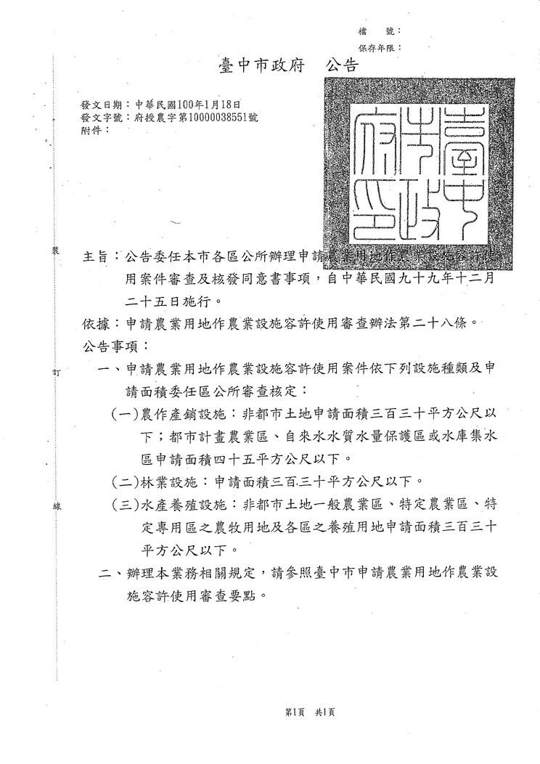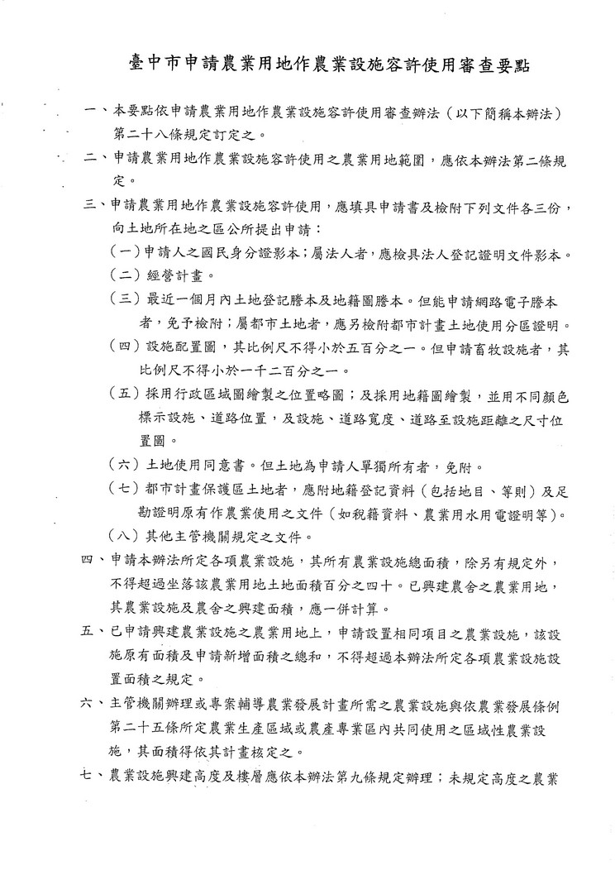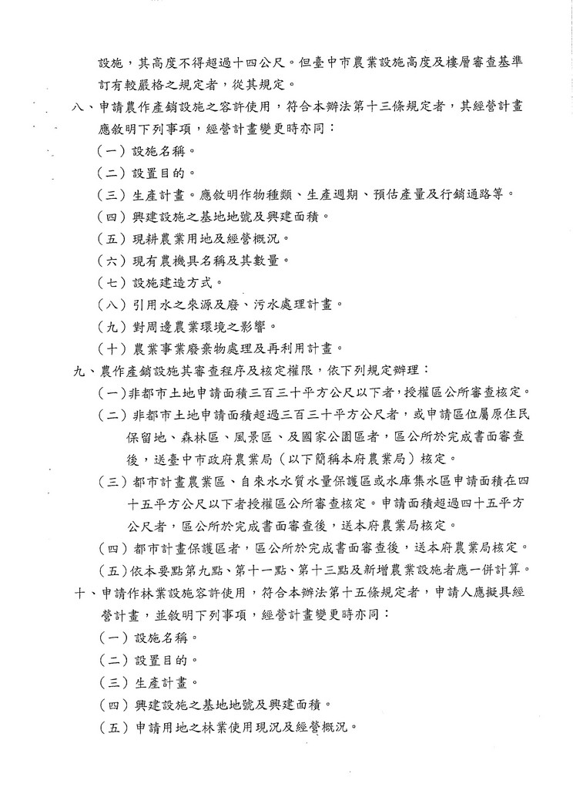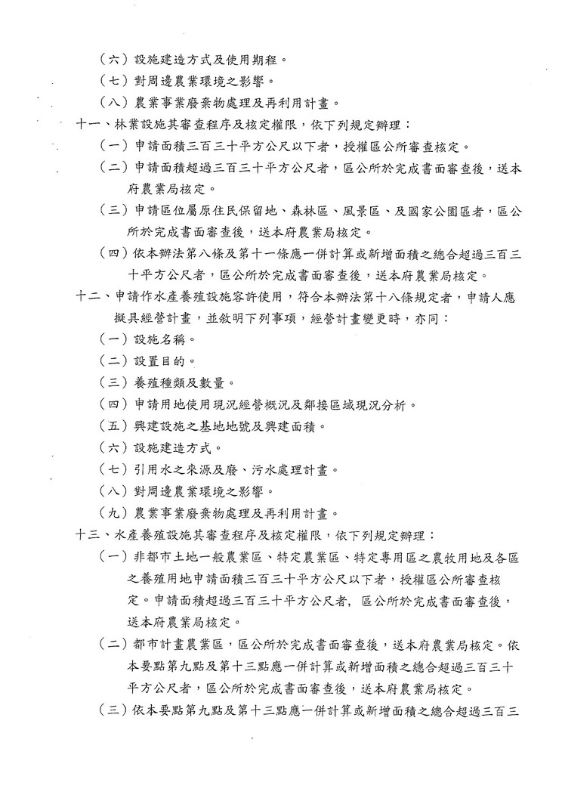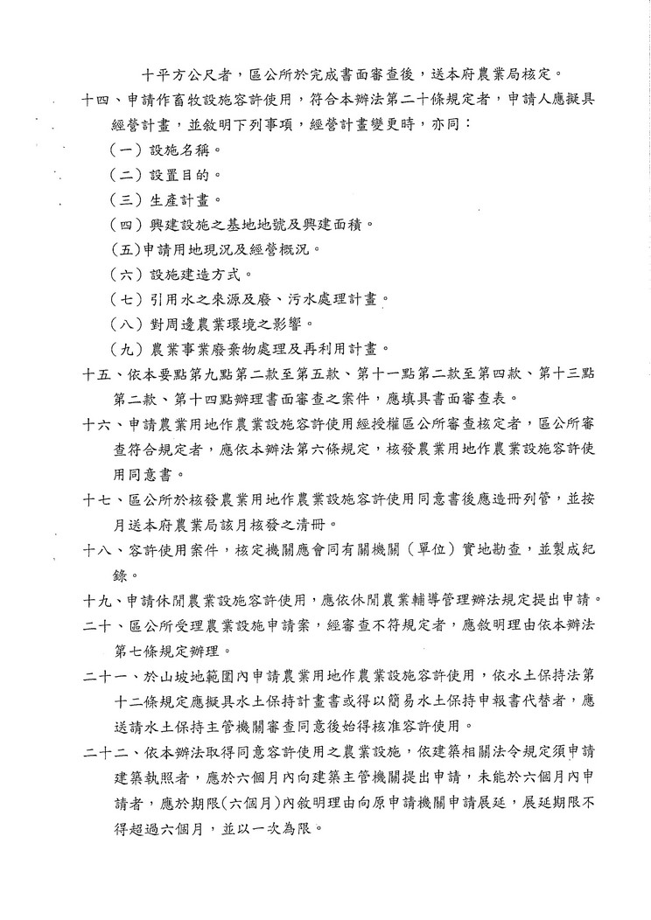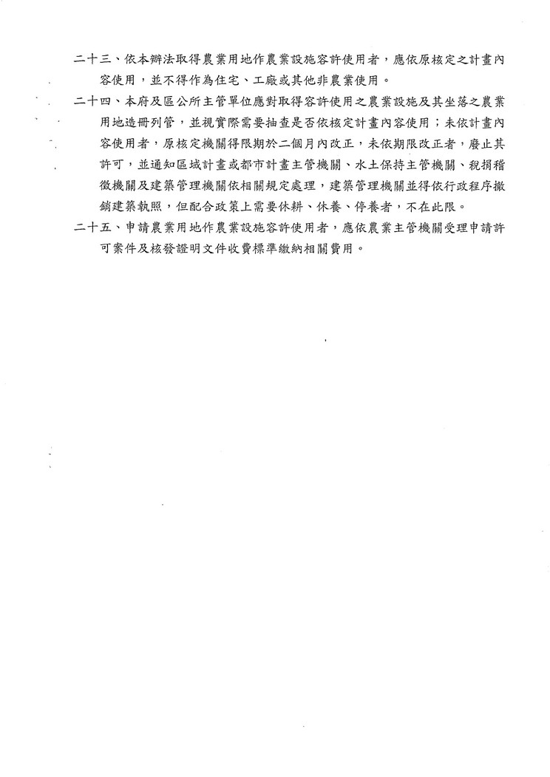
第十三條、第十五條、第十八條、第二十條
附表 農業設施種類及分類別規定
設施  種類 | 類別 | 許可使用  細目 | 申請基準或條件 | 可申請用地別
農作產銷設施 | 農業生產設施 | 溫室 | 溫室以一層樓為限。應以採光材質搭建，並配置溫度控制及換氣裝置。得配合興建不透光之作業室，每○‧一公頃以二十平方公尺為限。 | 一、非都市土地各種使用分區之農牧用地、養殖用地(工業區、河川區除外)。  二、都市計畫範圍之農業區、保護區之農業用地。
農作產銷設施 | 農業生產設施 | 網室 | 有固定基礎之網室以一層樓為限。並應以可透光之塑膠布或遮陰網搭建。 | 一、非都市土地各種使用分區之農牧用地、養殖用地(工業區、河川區除外)。  二、都市計畫範圍之農業區、保護區之農業用地。
農作產銷設施 | 農業生產設施 | 組織培養生產場 | 組織培養生產場得分設移植作業室與組培苗栽培室，可分設於二層樓，並配置無菌培養操作台、高壓殺菌爐、培養基分注機等設備。高壓殺菌爐應檢附關單位核發之操作許可證明書件。組織培養生產場應敘明無菌操作台每台可作業人數、數量、每日作業量。未配合興建透光溫室，無自行栽培組織培養馴化苗之業者，應領有種苗登記證者。 | 一、非都市土地各種使用分區之農牧用地、養殖用地(工業區、河川區除外)。  二、都市計畫範圍之農業區、保護區之農業用地。
農作產銷設施 | 農業生產設施 | 育苗作業室 | 一、領有種苗業登記證之專業育苗場，其經營種類含種子、苗木繁殖者。  二、育苗作業室以一層樓為限，高度不得超過六公尺。育苗場溫室面積達七百五十平方公尺可設置一百八十平方公尺之育苗作業室，從事播種、嫁接及放置育苗機械與作業資材等。作業室應敘明每日可作業人數、數量、及訂定作業計畫。 | 一、非都市土地各種使用分區之農牧用地、養殖用地(工業區、河川區除外)。  二、都市計畫範圍之農業區、保護區之農業用地。
農作產銷設施 | 農業生產設施 | 水稻育苗作業室 | 含管理室、作業場所及器材儲放設施，興建面積為一千平方公尺。但申請設置面積逾一千平方公尺者，應檢附最近三年實際生產量及銷售證明，得依實際查核面積核定，最大興建面積以二千平方公尺為限，且為近三年實際從事育苗作業之育苗場者。 | 一、非都市土地各種使用分區之農牧用地、養殖用地(工業區、河川區除外)。  二、都市計畫範圍之農業區、保護區之農業用地。
農作產銷設施 | 農業生產設施 | 菇類栽培場 | 菇類栽培場無需天然光線者，應配置溫度控制及換氣裝置。其需天然光線者，應以採光材質搭建；並得配合設置菇包製包場或菇類培植廢棄包處理場。 | 一、非都市土地各種使用分區之農牧用地、養殖用地(工業區、河川區除外)。  二、都市計畫範圍之農業區、保護區之農業用地。
農作產銷設施 | 農業生產設施 | 菇包製包場 | 菇包製包場應檢附菌種來源資料，敘明每年（或每月）製包量、使用之滅菌鍋爐數量與容積率，並檢附相關單位核發之操作許可證明書件，並檢附廢棄物清理計畫。 | 一、非都市土地各種使用分區之農牧用地、養殖用地(工業區、河川區除外)。  二、都市計畫範圍之農業區、保護區之農業用地。
農作產銷設施 | 農業生產設施 | 菇類培植廢棄包處理場 | - 處理場應敘明相關處理設備名稱、數量、每日最高處理量。  - 如涉及清運及回收再利用者，應依「農業事業廢棄物再利用管理辦法」辦理。 | 一、非都市土地各種使用分區之農牧用地、養殖用地(工業區、河川區除外)。  二、都市計畫範圍之農業區、保護區之農業用地。
農作產銷設施 | 農業生產設施 | 自用堆肥舍 | 限生產自用堆肥使用，最大興建面積為三百三十平方公尺。 | 一、非都市土地各種使用分區之農牧用地、養殖用地(工業區、河川區除外)。  二、都市計畫範圍之農業區、保護區之農業用地。
農作產銷設施 | 農業生產設施 | 曬場 | 以自有農業用地面積百分之五計算，最大興建面積三百三十平方公尺。 | 一、非都市土地各種使用分區之農牧用地、養殖用地(工業區、河川區除外)。  二、都市計畫範圍之農業區、保護區之農業用地。
農作產銷設施 | 農機具設施 | 農機具室 | 一、自有農業用地及自有農機具（檢附農機使用證）。  二、容許興建面積依自有農機具邊緣垂直投影面積二．五倍計算，但機型特殊檢附證明文件者不在此限。 | 一、非都市土地各分區農牧用地、養殖用地(工業區、河川區除外)。  二、都市計畫範圍之農業區保護區之農業用地。
農作產銷設施 | 農機具設施 | 乾燥機房 | 依機具邊緣垂直投影面積二．五倍計算，最大興建面積三百三十平方公尺。 | 一、非都市土地各分區農牧用地、養殖用地(工業區、河川區除外)。  二、都市計畫範圍之農業區保護區之農業用地。
農作產銷設施 | 農機具設施 | 碾米機房 | 依機具邊緣垂直投影面積二．五倍計算，最大興建面積為一百五十平方公尺。 | 一、非都市土地各分區農牧用地、養殖用地(工業區、河川區除外)。  二、都市計畫範圍之農業區保護區之農業用地。
農作產銷設施 | 農機具設施 | 消毒室或薰蒸室 | 依生產需要核定。 | 一、非都市土地各分區農牧用地、養殖用地(工業區、河川區除外)。  二、都市計畫範圍之農業區保護區之農業用地。
農作產銷設施 | 農產運銷加工設施 | 集貨運銷處理室  (一)集貨及包裝場所  (二)冷藏(凍)庫及儲存場所 | 一、申請人擁有自有農業用地達一公頃以上。  二、共同經營者應提出共同經營計畫，並取得其他共同經營人之同意書。  三、最大興建面積以六百六十平方公尺為限。  四、以一層樓為限。但集貨及包裝處理設備機型特殊，其設施興建高度超過六公尺或興建二層樓者，經檢附設備證明文件核准者不在此限。 | 一、非都市土地各分區農牧用地、養殖用地(工業區、河川區除外)。  二、都市計畫範圍之農業區保護區之農業用地。
農作產銷設施 | 農產運銷加工設施 | 農產品加工室  (自產農產品加工所需之相關設施） | 一、申請人之配偶、共同生活戶內父母、子女所有耕地、三七五承租耕地及未繳清價款之放領地上，得視為自有農業用地，其所生產之農產品得視為申請人之自產農產品。  二、租賃農業用地從事農產品生產，得視為申請人之自產農產品，但應檢具農業用地租賃契約，並檢附一年以上之農產品生產運銷實績。  三、產銷班共同經營設置者，以班員生產登記所在土地所生產之農作產品，視為供應產銷班從事加工之自產農產品。  四、共同經營者應提出共同經營計畫，並取得其他共同經營人之同意書。  五、建築高度不得超過八公尺。樓地板最大興建面積，個別農民二百平方公尺，產銷班共同經營六百六十平方公尺。 | 一、非都市土地各分區農牧用地、養殖用地(工業區、河川區除外)。  二、都市計畫範圍之農業區保護區之農業用地。
農作產銷設施 | 農業管理設施 | 農業資材室 | 限供存放肥料、農藥、種子、農具、器皿、農產品等使用，自有農業用地面積達○．一公頃以上者，每○．一公頃得興建三十三平方公尺，最大興建面積為三百三十平方公尺。 | 一、非都市土地各種使用分區之農牧用地、養殖用地(工業區、河川區除外)。  二、都市計畫範圍之農業區、保護區之農業用地。
農作產銷設施 | 農業管理設施 | 管理室 | 設施面積未達○‧三公頃者，得興建二十平方公尺；設施面積○．三公頃以上者，最大興建四十平方公尺；設施面積達一公頃以上者，最大興建面積一百平方公尺。建造以一層為限，材質不限。 | 一、非都市土地各種使用分區之農牧用地、養殖用地(工業區、河川區除外)。  二、都市計畫範圍之農業區、保護區之農業用地。
農作產銷設施 | 農田灌溉排水設施 | - 農田灌溉設施  - 農田排水設施  - 蓄水設施  - 抽水設施 | 申請設置之農田灌溉、排水、蓄水、抽水設施，應提具灌溉、排水、蓄水、抽水計畫書，依實際需要核定。 | 一、非都市土地各種使用分區之農牧用地、養殖用地(工業區、河川區除外)。  二、都市計畫範圍之農業區、保護區之農業用地。
農作產銷設施 | 其他農作產銷設施 | 一、農路  二、駁崁  三、圍牆  四、擋土牆  五、其他 | 一、申請本辦法所定之前四種設施細目，應依生產需要核定。  二、申請其他設施項目者，應經直轄市、縣(市)主管機關審認確有必要，並報經中央目的事業主管機關認屬農業產銷必要設施者，得依其設施項目辦理。 | 一、非都市土地各種使用分區之農牧用地、養殖用地(工業區、河川區除外)。  二、都市計畫範圍之農業區、保護區之農業用地。
林業設施 | 林業經營設施 | 竹木育苗室 | 一、溫室或網室興建面積以實際育苗數量而定，每平方公尺育苗以一百株計算。  二、其作業場所及器具貯放等設施面積不得超過苗床總面積三分之一。  三、建造高度以一層樓為限。 | 一、非都市土地林業用地及依非都市土地使用管制規則第七條規定適用林業用地管制之土地。  二、非都市土地依非都市土地使用管制規則規定容許作林業使用，且已營造森林之土地。  三、都市計畫保護區經直轄市、縣(市)政府認定為林地者。
林業設施 | 林業經營設施 | 資材室 | 一、以自有林地面積每○‧一公頃二十平方公尺計算，最大興建面積為一百平方公尺。  二、其建造高度以一層樓為限。 | 一、非都市土地林業用地及依非都市土地使用管制規則第七條規定適用林業用地管制之土地。  二、非都市土地依非都市土地使用管制規則規定容許作林業使用，且已營造森林之土地。  三、都市計畫保護區經直轄市、縣(市)政府認定為林地者。
林業設施 | 林業經營設施 | 管理室 | 一、每次貯放木、竹材達一千立方材積者得興建四十平方公尺，最大興建面積為六十平方公尺。  二、其建造高度以一層樓為限。 | 一、非都市土地林業用地及依非都市土地使用管制規則第七條規定適用林業用地管制之土地。  二、非都市土地依非都市土地使用管制規則規定容許作林業使用，且已營造森林之土地。
林業設施 | 林業經營設施 | 貯木場 | 一、以露天式貯放木竹材，或所使用之土地隨時可恢復林業使用者為限。  二、其面積依實際需要核定。 | 一、非都市土地林業用地及依非都市土地使用管制規則第七條規定適用林業用地管制之土地。  二、非都市土地依非都市土地使用管制規則規定容許作林業使用，且已營造森林之土地。
林業設施 | 林業經營設施 | 流籠纜線設施 | 限點狀使用，並限供運送林產物使用，不得載運人員，且須依照「航空障礙物標誌與障礙物設置規範」設立警告標誌。 | 一、非都市土地林業用地及依非都市土地使用管制規則第七條規定適用林業用地管制之土地。  二、非都市土地依非都市土地使用管制規則規定容許作林業使用，且已營造森林之土地。
林業設施 | 林業經營設施 | 乾燥室 | 一、以每次可乾燥木、竹材一百立方公尺為限，其最大興建面積為二百平方公尺。  二、其建造高度以一層樓為限。 | 一、非都市土地林業用地及依非都市土地使用管制規則第七條規定適用林業用地管制之土地。  二、非都市土地依非都市土地使用管制規則規定容許作林業使用，且已營造森林之土地。
林業設施 | 林業經營設施 | 機具室 | 一、限供停放林業經營機具使用。其興建面積依自有機具邊緣垂直投影使用面積二點五倍計算，最大興建面積為三百三十平方公尺。  二、其建造高度以一層樓為限。  三、但機型特殊經檢附證明文件且由地方林業主管機關審查屬林業經營所必需者不在此限。 | 一、非都市土地林業用地及依非都市土地使用管制規則第七條規定適用林業用地管制之土地。  二、非都市土地依非都市土地使用管制規則規定容許作林業使用，且已營造森林之土地。
林業設施 | 林業經營設施 | 炭窯 | 一、燒製木、竹炭用土窯，每座炭窯興建面積以一百平方公尺為限，並得設置遮雨棚，材質不限。  二、最大興建面積為三百三十平方公尺。 | 一、非都市土地林業用地及依非都市土地使用管制規則第七條規定適用林業用地管制之土地。  二、非都市土地依非都市土地使用管制規則規定容許作林業使用，且已營造森林之土地。
林業設施 | 林業經營設施 | 蒸餾爐 | 一、以蒸餾樟腦油及樹木精油為主，每爐興建面積以一百平方公尺為限，並得設置遮雨棚。  二、最大興建面積為三百三十平方公尺。 | 一、非都市土地林業用地及依非都市土地使用管制規則第七條規定適用林業用地管制之土地。  二、非都市土地依非都市土地使用管制規則規定容許作林業使用，且已營造森林之土地。
林業設施 | 其他林業設施 | 其他林業設施項目 | 一、每一筆地號各項設施最大興建總面積為三百三十平方公尺。  二、建造高度以一層樓或十四公尺為限。  三、需經直轄市、縣(市)主管機關審核森林經營計畫，認定屬其森林經營所必須設施，並以點狀使用為原則者，報經中央目的事業主管機關認屬者，得依其設施項目辦理。 | 一、非都市土地林業用地及依非都市土地使用管制規則第七條規定適用林業用地管制之土地。  二、非都市土地依非都市土地使用管制規則規定容許作林業使用，且已營造森林之土地。
水產養殖設施 | 室外水產養殖生產設施 | 一、養殖池  二、蓄水池  三、循環水設施  四、進排水道 | 一、本組設施申請面積依生產需要核定，深度以堤頂向下三公尺以內者為限。  二、不得有土石堆置外運情形。  三、申請蓄水池、循環水設施及進排水道者，需先具備得申請核准之養殖池設施。 | 一、非都市土地一般農業區及特定專用區之農牧用地。  二、非都市土地各分區之養殖用地。  三、都市計畫範圍之農業區。  四、縣(市)主管機關另有較嚴格之限制規定者，從其規定。
水產養殖設施 | 室內水產養殖生產設施 | 一、一般室內養殖設施  二、室內循環水養殖設施 | 一、申請本組設施時，應在經營計畫中，詳細說明生產方式，設施之營造成本，並檢附設施之詳細平面圖及配置圖，說明設施配置比例。  二、一般室內養殖設施：室內養殖池(槽)設置比例不得低於該室內面積百分之八十，興建高度以一層樓為限。  三、室內循環水養殖設施：特定農業區設置室內循環水養殖設施者以淡水養殖為限，養殖池 (槽)面積應達室內養殖場面積百分之六十以上；池水循環過濾設施之生物濾床槽應完全充填且體積需超過養殖槽蓄養水體百分之二十以上；附屬設施興建面積不得超過室內養殖場面積百分之二十五，興建高度以一層樓為限。申請室內循環水養殖設施容許使用，需經縣(市)主管機關審查核准。  四、本組設施建築面積與其他組設施合計，不得超過養殖場土地總面積百分之八十。 | 一、非都市土地一般農業區、特定農業區及特定專用區之農牧用地。其中特定農業區農牧用地以室內循環水養殖設施為限。  二、非都市地各分區之養殖用地。  三、都市計畫範圍之農業區。  四、縣(市)主管機關另有較嚴格之限制規定者，從其規定。
水產養殖設施 | 水產養殖管理設施 | 一、管理室  二、飼料調配及儲藏室  三、電力室  四、轉運及操作處理場  五、抽水機房 | 一、需具備得申請核準之室外水產養殖生產設施或室內水產養殖生產設施。  二、本組設施總面積不得超過養殖場土地總面積百分之五。  三、興建高度以一層樓為限。  四、管理室：每○‧五公頃養殖面積使用二十平方公尺計算，最大興建面積為六十平方公尺。  五、飼料調配及儲藏室：每公頃養殖面積使用四十平方公尺計算，最大興建面積為二百平方公尺。  六、電力室：每公頃養殖面積使用三十平方公尺計算，最大興建面積為一百平方公尺。  七、轉運及操作處理場：每公頃養殖面積使用一百平方公尺計算，最大面積為三百三十平方公尺，不得興建建築物。  八、抽水機房：最大興建面積為二十平方公尺。 | 一、非都市土地一般農業區、特定農業區及特定專用區之農牧用地。  二、非都市地各分區之養殖用地。  三、都市計畫範圍之農業區。  四、縣(市)主管機關另有較嚴格之限制規定者，從其規定。
水產養殖設施 | 自產水產品集貨包裝處理設施 | 一、自產水產品轉運或包裝處理設施  二、蓄養池  三、冷藏或冷凍庫 | 一、需具備得申請核準之室外水產養殖生產設施或室內水產養殖生產設施。  二、限於自產水產品轉運、集貨、或包裝處理用。  三、限申請人得合法使用之農業用地達一公頃以上。  四、本組設施使用面積不得超過養殖場土地總面積面積百分之十。  五、興建高度以一層樓為限。  六、自產水產品處轉運或包裝處理設施：每一公頃養殖面積使用五十平方公尺計算，最大興建面積為三百三十平方公尺。  七、蓄養池：每一公頃養殖面積使用五十平方公尺計算，最大興建面積為三百三十平方公尺。  八、冷藏或冷凍庫：每一公頃養殖面積使用二十五平方公尺計算，最大興建面積為一百平方公尺。 | 一、非都市土地一般農業區及特定專用區之農牧用地。  二、非都市土地各分區之養殖用地。  三、都市計畫範圍之農業區。  四、縣(市)主管機關另有較嚴格之限制規定者，從其規定。
水產養殖設施 | 其他水產養殖經營設施 | 一、自用農路  二、養殖污染防治設施  三、其他 | 一、需具備得申請核準之室外水產養殖生產設施或室內水產養殖生產設施。  二、自用農路申請應與水產養殖經營有關且有其必需者。  三、養殖污染防治設施興建以一層樓為限，並不得超過養殖場土地總面積百分之十。  四、申請「其他」項目者，依生產需要核定，並應經直轄市、縣(市)主管機關審認確有必要，並報經中央目的事業主管機關認屬者，得依其設施項目辦理。 | 一、非都市土地一般農業區、特定農業區及特定專用區之農牧用地。  二、非都市土地各分區之養殖用地。  三、都市計畫範圍之農業區。  四、縣(市)主管機關另有較嚴格之限制規定者，從其規定。
畜牧設施 | 養畜設施 | 指畜舍、管理室、廢水處理設施、堆肥舍、死廢畜及廢棄物處理設施、飼料調配或倉儲設施及防疫消毒設施、乳牛、乳羊之搾乳及儲乳設施、種畜隔離檢疫場所、銷售專用承載區、檢驗室、資料處理室及其他經核定之農路、圍牆、擋土牆、運動場、自產乳製品殺菌處理室與其他畜牧設施。 | 一、其容許興建總面積如下：  - 種豬每頭五至八平方公尺。  - 肉豬每頭一至三平方公尺。  - 乳牛每頭二十五至五十平方公尺。  - 肉牛每頭五至二十五平方公尺。  - 乳羊每頭二‧五至四‧五平方公尺。  - 肉羊每頭二‧五至四平方公尺。  - 馬每頭二十五至一百平方公尺。  - 鹿每頭六‧六至十八平方公尺。  - 種兔每百隻一百七十至二百平方公尺。  - 肉兔每百隻四十至五十二平方公尺。  二、申請設置管理室者，每○．一公頃畜牧設施以三十三平方公尺計算，最大興建總樓地板面積為六十平方公尺。  三、設置飼料調配或倉儲設施者，每○．一公頃畜牧設施合計以一百平方公尺計算，最大興建總樓地板面積合計為六百平方公尺。  四、申請設置隔離檢疫場所、檢驗室或資料處理室，每○．一公頃畜牧設施合計以三十三平方公尺計算，最大興建總樓地板面積合計為二百平方公尺。  五、申請設置自產乳製品殺菌處理室，每○．一公頃畜牧設施以三十三平方公尺計算，最大興建總樓地板面積六百六十平方公尺。  六、申請設置畜舍、飼料調配設施及倉儲設施者，興建高度不得超過二十公尺。  七、畜牧設施使用之土地面積不得超過畜牧場土地總面積百分之八十。 | 一、非都市土地農牧用地（但工業區及河川區除外）。  二、非都市土地養殖用地。  三、都市計畫範圍之農業區、保護區。
畜牧設施 | 養禽設施 | 指禽舍、管理室、廢水處理設施、堆肥舍、孵化室、死廢禽或孵化廢棄物處理設施、飼料調配或倉儲設施及防疫消毒設施、鴨、鵝之水池、種禽隔離檢疫場所、銷售專用承載區、檢驗室、資料處理室及其他經核定之農路、圍牆、擋土牆、停棲場或運動場、自產禽蛋洗選室與其他畜牧設施。 | 一、其容許興建總面積如下：  - 種雞每百隻十五至六十平方公尺。  - 蛋雞、白色肉雞每百隻六至三十平方公尺。  - 有色肉雞每百隻八至三十平方公尺。  - 放山雞每百隻三十至六十平方公尺。  - 種鴨每百隻五十至一百平方公尺。  - 肉鴨、蛋鴨每百隻三十三至五十平方公尺。  - 種鵝每百隻一百至二百三十三平方公尺。  - 肉鵝每百隻七十至一百六十五平方公尺。  - 火雞每百隻八十至三百五十平方公尺。  - 鴕鳥、鴯鶓、食火雞每隻十六平方公尺。  - 鵪鶉每百隻十平方公尺。  二、申請設置管理室者，每○．一公頃畜牧設施以三十三平方公尺計算，最大興建總樓地板面積為六十平方公尺。  三、設置飼料調配或倉儲設施者，每○．一公頃畜牧設施合計以一百平方公尺計算，最大興建總樓地板面積合計為六百平方公尺。  四、申請設置隔離檢疫場所、檢驗室或資料處理室，每○．一公頃畜牧設施合計以三十三平方公尺計算，最大興建總樓地板面積合計為二百平方公尺。  五、申請設置自產禽蛋洗選室，每○．一公頃畜牧設施以三十三平方公尺計算，最大興建總樓地板面積六百六十平方公尺。  六、申請設置禽舍、飼料調配設施及倉儲設施者，興建高度不得超過二十公尺。  七、申請設置水池者，開挖深度以六十公分為限。  八、畜牧設施使用之土地面積不得超過畜牧場土地總面積百分之八十。 | 一、非都市土地農牧用地（但工業區及河川區除外）。  二、非都市土地養殖用地。  三、都市計畫範圍之農業區、保護區。
畜牧設施 | 孵化場(室)設施 | 指器具燻煙消毒室、雛禽處理室、儲蛋室、管理室、孵化廢棄物處理設施、防疫消毒設施、銷售專用承載區及其他依生產需要核定之設施。 | 一、其容許興建總面積如下：  - 雞每批孵化一萬隻一千平方公尺。  - 鴨每批孵化一萬隻四千平方公尺。  - 鵝、火雞每批孵化一千隻一千三百平方公尺。  - 鴕鳥每批孵化二百隻一千三百平方公尺。  二、申請設置管理室者，每○．一公頃畜牧設施以三十三平方公尺計算，最大興建總樓地板面積為六十平方公尺。  三、畜牧設施使用之土地面積不得超過畜牧場土地總面積百分之八十。 | 一、非都市土地農牧用地（但工業區及河川區除外）。  二、非都市土地養殖用地。  三、都市計畫範圍之農業區、保護區。

